Дистанционное задание на период с 15.01.2021
Предмет: Прикладная композиция
Класс: 8
Преподаватель Кузнецова Е.А
Отделение изобразительное искусство.
8класс | 15.01.2021 | Прикладная композиция | Работа над проектом:  Задание на 15.01  - Нужно выбрать тему, подобрать материал по данной теме.  - Сделать эскиз вашего проекта  На выбор:  - Декоративное панно (натюрморт, пейзаж, костюмы народов мира и др.)  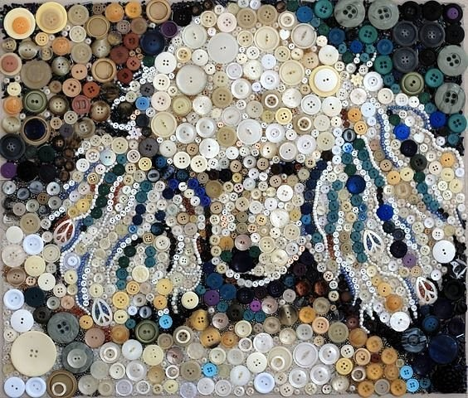  - Керамика – лепка из глины, роспись по стеклу  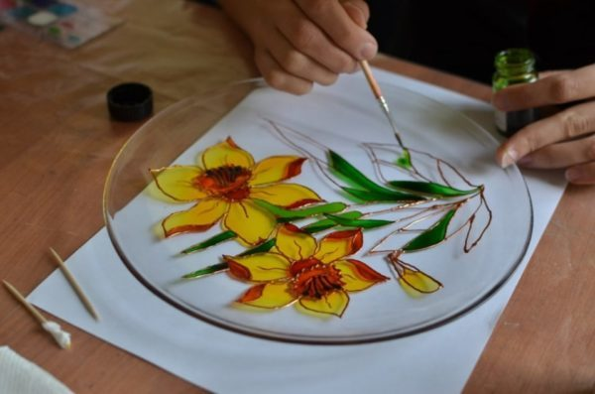  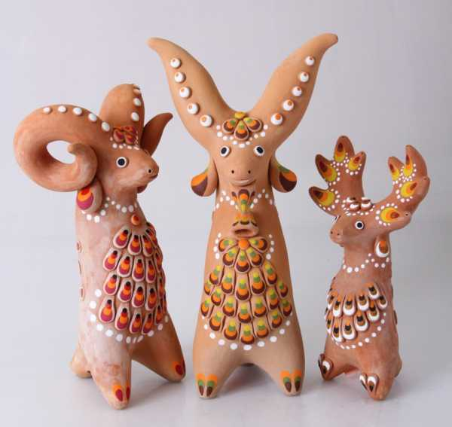  - Костюмы  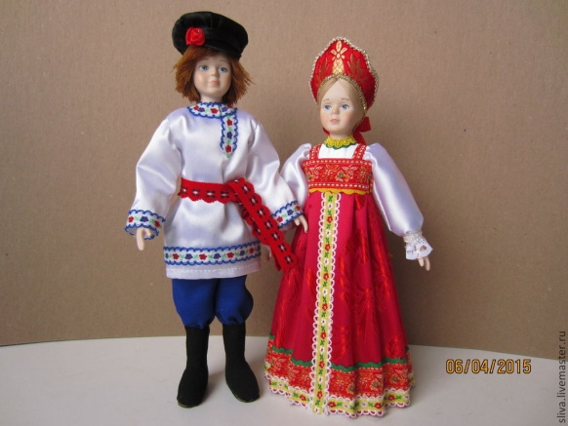  4. Макеты из бумаги  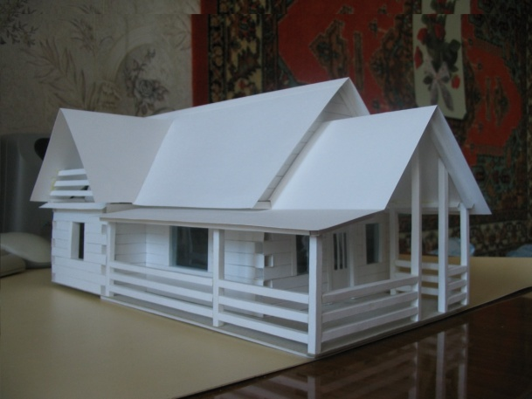  5. Батик
8 класс |  | Прикладная композиция
8 класс |  | Прикладная композиция
Выполненные задания (фото выполненных заданий) присылать в день и время занятия в WhatsApp по номеру 89193964426
Или на почту ekaterinakyznecova043@gmail.com

